Лекция 4

**УЧЕТ СОВМЕСТНОЙ РАБОТЫ ГРУНТОВ ОСНОВАНИЯ, ФУНДАМЕНТОВ И СООРУЖЕНИЙ**

В гибких сооружениях при развитии неравномерных осадок не возникает дополнительных напряжений. Сооружения и фундаменты, обладающие конечной жесткостью, не могут в каждой точке контакта с основанием следовать за его осадками. Это приводит к уменьшению давления в точках, где податливость грунтов больше, и наоборот, где податливость меньше, реакция грунта на конструкции возрастает. В результате чего давление по подошве ф-та перераспределяется. При этом в ленточных ф-тах и ф-тных плитах возникают дополнительные усилия, связанные с изгибом данных ф-тов и надфундаментных конструкций также. Включение в работу на изгиб этих конструкций приводит к уменьшению неравномерности осадок. Этот процесс протекает тем интенсивнее, чем большей жесткостью обладают, включающиеся в работу конструкции.

С учетом вышеизложенного основания следует рассчитывать с учетом совместной работы ф-тов и надфундаментных конструкций на изгиб. Но вследствие сложности расчетов совместной работы основания, фундаментов и надфундаментных конструкций обычно неравномерности осадок определяют без учета жесткости конструкций.

4.1 **Выравнивание ожидаемой неравномерности осадок**

При относительной горизонтальности залегании слоев грунтов основания и большой толщине сильно-сжимаемых грунтов, наибольшую осадку, как правило получает центральная часть здания, наименьшую торцы и углы. В этом случае для выравнивания неравномерности осадок целесообразно у торцов, а при большой ширине здания в угловых точках расположить большую нагрузку (башенки). Наличие большей нагрузки по торцам приводит к большей их осадке. Так можно добиться уменьшению прогиба и, следовательно, выравниванию неравномерности осадок.

Другим способом выравнивания давления, особенно при широких зданиях с несколькими подземными этажами устройство под центральной частью здания большего кол-ва подземных этажей.

В некоторых случаях увеличение осадок торцевых частей зданий можно добиться уменьшением ширины фундаментов под этими частями. А также постановкой торцевых стен на консоли. Разгружающие консоли можно расположить и в надземной части здания.

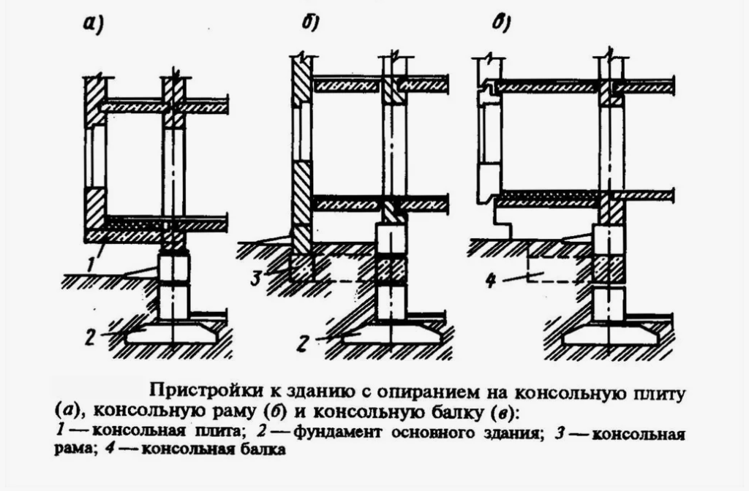

Добиться увеличением осадки торцевых частей зданий можно путем забивки по торцам здания шпунта со снятием трения смазкой со стороны возводимого здания. Это приводит к большим деформациям грунтов под торцами, чем при отсутствии шпунтового ограждения.

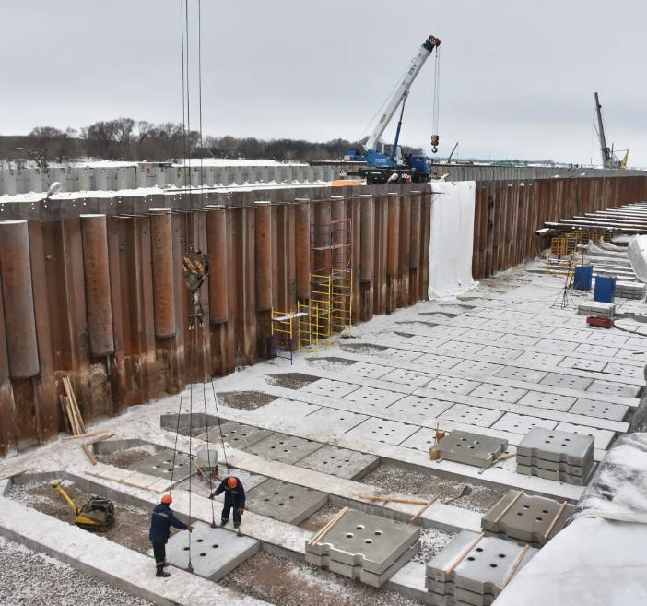

Рис. 4.2 Устройство шпунтового ограждения

**4.2 Пути уменьшения чувствительности несущих конструкций к неравномерным осадкам**

В большинстве случаев развитие неравномерности осадок неизбежно. Они в частности зависят от осадок расструктурирования. Сохранить же природную структуру грунтов основания бывает проблематично и часто приводит значительным затратам. В ряде случаев бывает целесообразнее уменьшить чувствительность конструкций к развитию неравномерных осадок.

Известно, что абсолютно гибкие сооружения не чувствительны даже к значительным неравномерностям осадок, так как их искривления не приводят к развитию в них дополнительных усилий. В связи с этим часто стремятся сделать сооружения максимально гибкими, применяя разрезные конструкции перекрытий, покрытий и т.п. В таких конструкциях не возникает дополнительных усилий при неравномерных осадках отдельных опор. Однако неравномерные осадки не должны приводить к нарушению водостоков и трубопроводов.

В одноэтажных зданиях, стены, обладающие конечной жесткостью, при неравной осадке по длине фундамента искривляются, что вызывает в них появление трещин. Для исключения этого явления целесообразно делать кладку кирпичных стен на медленно твердеющем известковом растворе, который способен развивать деформации ползучести.

Уменьшения чувствительности к неравномерным осадкам кладки стен зданий можно достичь устройством вертикальных осадочных швов, которыми стена разрезается на части, способными противостоять местным неравномерностям осадок. Однако такое решение имеет ряд отрицательных моментов:

1. Осадочный шов – предусмотренная проектом трещина в стене, при некачественном исполнении может продуваться,
2. В зоне швов усложняется прокладка трубопроводов, так как их нельзя жестко крепить по обеим сторонам осадочного шва,
3. Разрезка стен здания осадочными швами приводит к необходимости разрезки перекрытий и других конструкций, что снижает пространственную жесткость здания.

Неравномерные осадки иногда приводят к развитию крена. При продольном крене отдельных частей сооружения, осадочные швы могут раскрываться и закрываться. При закрытии шва происходит навал одной части стены на другую. Возникающая при этом горизонтальная реакция способна привести к разрушению кладки.

Для обеспечения самостоятельности осадок отдельных частей здания необходимо делать осадочные швы с надлежащими зазорами. Размер зазора следует назначать с учетом ожидаемых неравномерностей осадок здания, как в продольном, так и в поперечном направлении. Упругая прокладка должна обеспечить непродуваемость шва, даже при увеличении ширины раскрытия его в 2 раза.

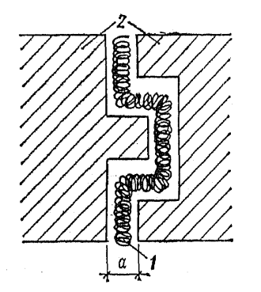

Рис.4.3 Осадочный шов

1. упругий непродуваемый материал;
2. примыкающий участок стены

В итоге можно сказать, что уменьшение чувствительности сооружений к возможным неровномерностям осадок имеет два основных направления:

1. Увеличение гибкости надземных несущих конструкций.
2. Увеличение прочности несущих конструкций, обладающих жесткостью, чтобы они могли перераспределять давление по подошве ф-тов и тем самым уменьшить ожидаемые неравномерности осадок.

Абсолютно жесткие сооружения с повышенной прочностью конструкций

способны выравнивать осадки благодаря уменьшению давления по подошве в местах, где основание испытывает большие деформации, и передаче этого давления на участки, где деформации меньше. Под краями и особенно под углами жестких ф-тов происходит концентрация давления.

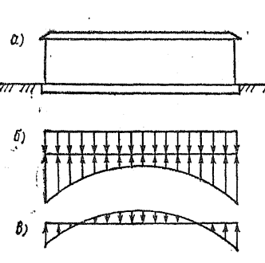

Рассматривая реактивные давления от жесткого сооружения и распределение реактивных сил основания, можно отметить их неуравновешенность в отдельных точках подошвы фундамента. Рассчитывая сооружение как балку или плиту на упругом основании, можно найти дополнительные усилия, возникающие в несущих конструкциях сооружения.

Сооружения с конечной жесткостью проявляют себя аналогично. Однако чем меньше жесткость сооружения, тем в меньшей степени они могут уменьшить неравномерности осадки, и тем меньшие дополнительные усилия будут возникать в их конструкциях. Т.к. кладка стен, хорошо сопротивляется сжатию и плохо растяжению, при изгибе в ней образуются трещины. Для исключения таких деформаций в стенах здания целесообразно устраивать ж/б пояса. Этот прием позволяет существенно уменьшить чувствительность стен и здания в целом к неравномерным осадкам. В настоящее время в С. Петербурге успешно эксплуатируются ряд зданий, высотой от 5 до 12 этажей с армированными кирпичными стенами, хотя осадка этих зданий достигала 60 см и более.

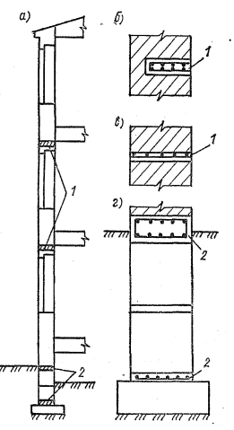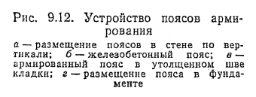

Если положение участков основания с большей податливостью грунта неизвестно, пояса армирования размещают в фундаменте, по обрезу ф-та (2) и на уровне перекрытий в каждом этаже (1) или через этаж. Верхний пояс зажимают кладкой верхнего этажа, иначе он не работает. В каждом поясе обычно укладывают арматуру площадью 5…10 см2. Пояса делают непрерывными вдоль всех наружных и внутренних стен.

**4.3. Комплексная взаимозависимость факторов, подлежащих учету при проектировании ф-тов**

Конструкции сооружений могут зависеть от ожидаемых неравномерностей осадок и способа производству работ по устройству ф-тов. Или, наоборот, в зависимости от чувствительности конструкций сооружения приходится проектировать ф-ты и способы их устройства. К сожалению, на практике часто при проектировании ограничиваются указаниями о необходимости сохранении природной структуры грунтов в основании, даже в тех случаях, когда это выполнить невозможно.

Поэтому при проектировании ф-тов должен решаться вопрос о способах их устройства, которые гарантируют требуемую необходимую сохранность грунтов основания.

Однако при возведении малочувствительных к неравномерным осадкам сооружений нет необходимости прибегать к дорогостоящим мероприятиям, поскольку даже сильное нарушение природной структуры грунтов основания не отразится на их нормальной эксплуатации.

Таким образом, при проектировании необходимо считаться не только с инженерно-геологическими условиями и характером возводимого сооружения (его чувствительности к неравномерным осадкам), но и со способами производства работ, направленными на сохранение природной структуры грунтов основания.

Коротко это можно изложить так: при проектировании и устройстве ф-тов необходимо комплексно рассматривать три фактора:

1. *Что строится* (насколько чувствительны конструкции к неравномерным осадкам)
2. *На чем возводится сооружение* (каковы инженерно-геологические условия строительной площадки)
3. *Как строится* (какие меры принимаются для сохранения природной структуры грунтов основания)
4. В некоторых случаях приходится дополнительно учитывать возможность возникновения осадок во время эксплуатации сооружения (например при возведении здания на подрабатываемых территориях и т.п.).

**4.4. Выбор оптимальных решений при проектировании оснований и ф-тов**

**4.4 .1. Вариантность решений**

Кроме комплексно учета трех факторов : инженерно-геологические условия строительной площадки, чувствительность конструкции возводимого сооружения к неравномерным осадкам и способа возведения ф-тов. Иногда приходится считаться с технической вооруженностью строительной организации. Последнее обстоятельство необходимо учитывать при возведении лишь небольшого числа ф-тов. При больших объемах строительства, проектная организация должна добиваться развития технической вооруженности строительных организаций, чтобы можно было выполнять работы по устройству ф-тов наиболее рациональным способом.

При проектировании ф-тов группы сооружений или отдельного объекта, прежде всего, рассматривается вопрос о инженерно-геологических и инженерно-гидрологических условиях возможной территории строительства.

Объекты на этой территории размещать следующим образом: во первых чтобы застраивать благоприятные строительные площадки (с грунтами наиболее высокого качества, уровнем ПВ ниже отметки подошвы ф-тов, со спокойным рельефом местности). Инженерно-геологические условия строительной площадки оценивают в результате тщательного изучения результатов изысканий. В том числе данных лабораторных и полевых испытаний грунтов. Данных статического и динамического зондирования, полевых испытаниях свай или опытных ф-тов.

Используя все полученные данные уточняют полученные геологами расчетные х-ки грунтов для каждого слоя, зависящие от того для каких расчетов (по деформациям или по прочности - устойчивости) они предназначены.

Важно также учесть опыт строительства на соседних территориях со сходными инженерно-геологическими условиями. Опыт строительства свидетельствует о том, что после начала стоит-ва часто приходится вносить коррективы в рекомендации, полученные в инженерно-геологических заключениях.

Даже при однородном грунте в пределах значительной глубина можно рассмотреть несколько вариантов устройства ф-тов. Эти варианты могут различаться по конструкции ф-тов, глубине заложения, методу подготовки основания, способу устройства самих ф-тов и т.п. оптимальное решение находится на основе технико-экономического сопоставления вариантов.

Процесс рассмотрения вариантов является одним из основных моментов проектирования ф-тов. В связи с этим важно правильно решить все принципиальные вопросы при разработке вариантов. С этой целью проектирование выполняют по этапам:

1. Составляют эскизы всех реальных вариантов.
2. Отбрасывают наиболее неприемлемые из них (по способу производству работ, величинам ожидаемых неравномерностям осадок, долговечности и др. условиям).
3. Рассчитывают отобранные варианты одного наиболее загруженного типичного ф-та
4. Производят технико-экономическое сравнение вариантов ф-та, удовлетворяющего требованиям расчета по деформациям и устойчивости, долговечности, возможности возведения, в том числе в зимнее время.

Каждый вариант доводят до оптимального решения, чтобы затраты на его устройства были минимальными. При этом необходимо учитывать, что в сооружении имеются и менее загруженные ф-ты, которые также не должны противоречить оптимальным решениям.

